

**CENTRO DE FORMAÇÃO PROFISSIONAL GUI-WEZA**

**CURSO TÉCNICO DE INFORMÁTICA**

**RELATÓRIO DE PROVA DE APTIDÃO PROFISSIONAL**

EXCEL

**Orientador :** Eugénio Adão Teca

Negage/2024

Mendes Inançio Alberto

EXCEL

Trabalho de Conclusão de Curso Apresentado ao Curso de informatica, do Centro GUI-WEZA como requisito parcial a obtenção do titulo de tecnico informatico.

Orientador: Eugénio Adão Teca

NEGAGE/2024

SUMÁRIO

AGRADECIMENTO IV

INTRODUCÃO V

1.0 – IMPORTÂNCIA DA INFORMATICA VI

CONCLUSÃO IX

REFERENCIA BIBLIOGRAFICA X

# agradecimento

Nossas Magneficiências e colaboradores do Centro de formação Profissional Wles. Vem mui respeitosamente agradecervos pela coragem, sacrificio, paciência, dedicação no ensino e aprendizagem vós fosteis país, irmãos, amigos e companheiros com esses gestos facultaram-me competençias . Pós com isso mim tornei um aluno excelente dedicado e compentente nas minhas obrigações como tecnico de informática .

# introducão

Excel foi desenvolvido como um software especialmente para empresas e que proporciona desde controle de estoques até relatórios financeiros. Ele faz parte do Pacote Office, que oferece produtos para criar textos (Microsoft Word), apresentações (Microsoft Powerpoint), entre outras funcionalidades

# – excel

Criado em 1987 pela Microsoft, o **Excel** é um software voltado para a criação de **planilhas eletrônicas** composto de linhas e colunas. As colunas são conjuntos verticais, rotulados na parte superior da tela do Excel, na sequência alfabética ocidental de A, B, C, D, E, e assim por diante. Já as linhas são conjuntos horizontais sequenciados numericamente a partir do número 1, na lateral esquerda da janela do programa. A intersecção das linhas e colunas forma uma célula onde são inseridas letras ou números. Na imagem abaixo, a célula destacada é a A1 – esse é o endereço da célula.

Figura

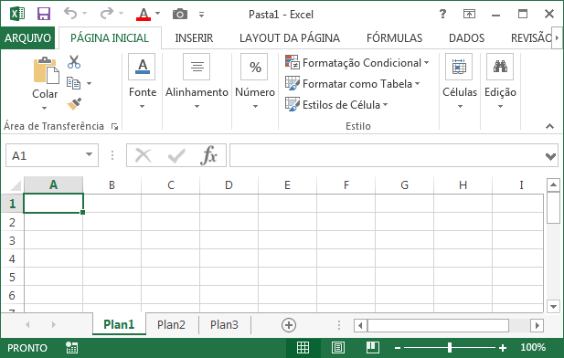

Planilha do excel

# 1.1 - historia

O grande programa de planilha electrónica chamado [Multiplan](https://pt.wikipedia.org/wiki/Multiplan) em 1982, o qual era muito popular em sistemas [CP/M](https://pt.wikipedia.org/wiki/CP/M), mas, em sistemas [MS-DOS](https://pt.wikipedia.org/wiki/MS-DOS), perdia em popularidade para o [Lotus 1-2-3](https://pt.wikipedia.org/wiki/Lotus_1-2-3). Isso levou a desenvolvimento de um novo programa chamado Excel, que começou com a intenção de, nas palavras de Doug Klunder, "fazer tudo o que o 1-2-3 faz e fazer melhor". A primeira versão do Excel foi lançada para o Mac em 1985 e a primeira versão para Windows (numerada 2.0 para se alinhar com o Mac e distribuída com um run-time do ambiente Windows) foi lançada em novembro de 1987. A Lotus foi lenta em trazer o 1-2-3 ao Windows e, por volta de 1988, o Excel havia começado a passar o 1-2-3 em vendas e ajudou a Microsoft a alcançar a posição de liderança no [desenvolvimento de software](https://pt.wikipedia.org/wiki/Desenvolvimento_de_software) para o PC. Essa conquista, destronando o rei do mundo do software, solidificou a Microsoft como um competidor válido e mostrou seu futuro de desenvolvimento de software gráfico. A Microsoft aumentou sua vantagem com lançamento regular de novas versões, aproximadamente a cada dois anos. A versão atual para a plataforma Windows é o Excel 16, também chamado de **Microsoft Excel 2016**. A versão atual para a plataforma Mac [OS X](https://pt.wikipedia.org/wiki/OS_X) é o Microsoft Excel 2011

No começo da sua vida, o Excel tornou-se alvo de um processo judicial de marca registrada por outra empresa que já vendia um pacote de software chamado "Excel" na indústria financeira. Como resultado da disputa, a Microsoft foi solicitada a se referir ao programa como "Microsoft Excel" em todas as press releases formais e documentos legais. Contudo, com o passar do tempo, essa prática foi sendo ignorada, e a Microsoft resolveu a questão quando ela comprou a marca registrada reservada ao outro programa. Ela também encorajou o uso das letras **XL** como abreviação para o programa; apesar dessa prática não ser mais comum, o [ícone](https://pt.wikipedia.org/wiki/%C3%8Dcone) do programa no Windows ainda é formado por uma combinação estilizada das duas letras, e a [extensão de arquivo](https://pt.wikipedia.org/wiki/Extens%C3%A3o_de_arquivo) do [formato](https://pt.wikipedia.org/wiki/Formato_de_arquivo) padrão do Excel até a versão 11 (Excel 2003) é *.xls*, sendo *.xlsx* a partir da versão 12, acompanhando a mudança nos formatos de arquivo dos aplicativos do Microsoft Office.

O Excel oferece muitos ajustes na interface ao usuário, em relação às mais primitivas planilhas electrónicas; entretanto, a essência continua a mesma da planilha electrónica original, o [VisiCalc](https://pt.wikipedia.org/wiki/VisiCalc): as células são organizadas em linhas e colunas, e contêm dados ou fórmulas com referências relativas ou absolutas às outras células.

O Excel foi o primeiro programa de seu tipo a permitir ao usuário definir a aparência das planilhas (fontes, atributos de caracteres e aparência das células). Também, introduziu recomputação inteligente de células, na qual apenas células dependentes da [célula](https://pt.wikipedia.org/wiki/C%C3%A9lula) a ser modificada são atualizadas (programas anteriores recomputavam tudo o tempo todo ou aguardavam um comando específico do usuário). O Excel tem capacidades avançadas de construção de gráficos.

Quando integrados pela primeira vez ao Microsoft Office em 1993, o [Microsoft Word](https://pt.wikipedia.org/wiki/Microsoft_Word) e o [Microsoft PowerPoint](https://pt.wikipedia.org/wiki/Microsoft_PowerPoint) tiveram suas [GUIs](https://pt.wikipedia.org/wiki/GUI) redesenhadas para ficarem consistentes com o Excel, o "[programa matador](https://pt.wikipedia.org/wiki/Aplicativo_matador)" para o PC na época.

Desde 1993, o Excel tem incluído o [Visual Basic for Applications](https://pt.wikipedia.org/wiki/Visual_Basic_for_Applications) (VBA), uma [linguagem de programação](https://pt.wikipedia.org/wiki/Linguagem_de_programa%C3%A7%C3%A3o) baseada no [Visual Basic](https://pt.wikipedia.org/wiki/Visual_Basic) que adiciona a capacidade de automatizar tarefas no Excel e prover funções definidas pelo utilizador (UDF, user defined functions), para uso em pastas de trabalho. O VBA é um complemento poderoso ao aplicativo que, em versões posteriores, inclui um ambiente integrado de desenvolvimento (IDE, integrated development environment). A gravação de macros pode produzir código VBA que replica ações do usuário, desse modo permitindo automação simples de tarefas cotidianas. O VBA permite a criação de formulários e controles dentro da pasta de trabalho para comunicação com o usuário. A linguagem suporta o uso (mas não a criação) de [DLLs](https://pt.wikipedia.org/wiki/DLL) [ActiveX](https://pt.wikipedia.org/wiki/ActiveX) (COM); versões posteriores adicionaram suporte a módulos de classe, permitindo o uso de técnicas básicas de [programação orientada a objetos](https://pt.wikipedia.org/wiki/Programa%C3%A7%C3%A3o_orientada_a_objetos) (POO).

Desde a sua criação, mais e mais softwares passaram a interagir com Microsoft Excel tanto para a inserção de [bancos de dados](https://pt.wikipedia.org/wiki/Banco_de_dados) como para a emissão de relatórios. Hoje em dia, praticamente todos os ERP's (*Enterprise Resource Planning*) interagem com o Excel. Até mesmo o SAP, o maior e mais famoso ERP do mundo rendeu-se ao Excel e é alimentado por planilhas e gera relatórios de Excel.

Em 2002, o criador da Microsoft disse que ".*..tanto faz qual será o seu ERP. Ele será gerado pela recomputação inteligente de células do Excel e o relatório final será em Excel"*.

A funcionalidade de automação provida pelo VBA fez com que o Excel se tornasse um alvo para vírus de [macro](https://pt.wikipedia.org/wiki/Macro). Esse foi um problema sério no mundo corporativo, até os produtos [antivírus](https://pt.wikipedia.org/wiki/Antiv%C3%ADrus) começarem a detectar tais ameaças. A Microsoft adotou tardiamente medidas para prevenir o mau uso, com a adição da capacidade de desativar as macros completamente, de ativar as macros apenas quando se abre uma pasta de trabalho ou confiar em todas as macros assinadas com um certificado confiável.

As versões 6.0 a 9.0 do Excel contêm vários "ovos de páscoa", porém, desde a versão 10, a Microsoft tomou medidas para eliminar tais recursos não documentados de seus produtos.

1.1.2 - versões

* 1987: Excel 2.0 para Windows
* 1990: Excel 3.022.
* 1992: Excel 4.0
* 1993: Excel 5.0 (Office 4.2 e 4.3, também uma versão de 32 bits para o [Windows NT](https://pt.wikipedia.org/wiki/Windows_NT) somente)
* 1995: Excel 7.0 (Office 95)
* 1997: Excel 8.0 (Office 97)
* 1999: Excel 9.0 (Office 2000)
* 2001: Excel 10.0 (Office XP)
* 2003: Excel 11.0 (Office 2003)
* 2007: Excel 12.0 ([Office 2007](https://pt.wikipedia.org/wiki/Microsoft_Office_2007))
* 2010: Excel 14.0 (Office 2010)
* 2013: Excel 15.0 (Office 2013)
* 2016: Excel 16.0 (Office 2016)

1.2 – função do excel

O Excel é um software de planilhas eletrônicas. Ou seja, é um programa que utiliza tabelas para realizar cálculos ou apresentar dados. Com ele, é possível organizar desde o orçamento financeiro familiar, o fluxo de caixa de uma loja de materiais de construção, calcular as horas trabalhadas dos funcionários de uma pequena empresa, organizar os dados de vendas e diversas outras possibilidades. Tudo isso usando fórmulas matemáticas em grades de células. É um programa essencial para diversas áreas profissionais, pois automatiza tarefas e facilita análises de dados com agilidade para profissionais de áreas de marketing, finanças, recursos humanos, logística, vendas, entre outras. O Excel também tem ferramentas gráficas e tabelas de cálculo. Por exemplo, o Excel permite a apresentação e manipulação de dados usando operações aritméticas, gráficos estatísticos e dados tabulares do número de cafeterias em cada estado norte-americano. Considerando a população de cada estado e chegando na média proporcional de cafeterias por determinado km2 e versus a população do estado, conforme exemplo da imagem abaixo. Sabendo disso, um empreendedor que está pensando em ter seu próprio café, pode avaliar qual a melhor região, por exemplo.

1.2.1 - Gráficos

Os gráficos em Excel são uma das funções mais populares do programa. O objetivo dos gráficos é mostrar dados de forma visual para que análises possam ser feitas com mais facilidade. O Excel oferece uma variedade de estilos de formas de gráficos que podem ser veiculadas em outros arquivos, como documentos de texto ou slides. Algumas das possibilidades de gráficos disponíveis no Excel são: gráficos de barra, de colunas, de colunas 3D, de “pizza”, como no exemplo abaixo.

Figura

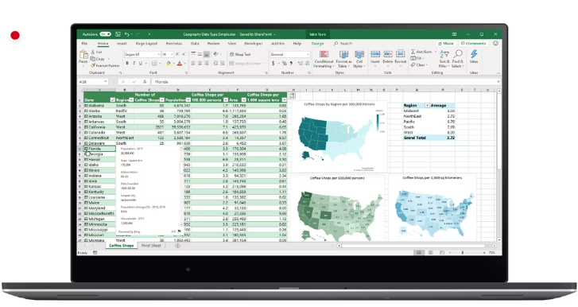

Graficos do Excel

1.2.2 - Funções

São uma série de fórmulas matemáticas pré-desenhadas para gerar resultados de forma rápida e eficaz. Eles são especialmente úteis para economizar tempo e otimizar seus processos. Incluem-se funções trigonométricas, financeiras, lógicas, estatísticas e organização. Conheça algumas:

SOMA: calcula o total dos dados que você deseja.

MEDIA: calcula a média dos dados inseridos e seleciona especificamente.

SE: ajuda você a verificar se os resultados obtidos em operações específicas estão dentro dos valores que você definiu anteriormente.

VALORES DUPLICADOS: permite identificar se existem valores duplicados em um conjunto de dados e, em caso afirmativo, indicá-los.

FILTROS: permite classificar e filtrar dados para realizar tarefas como organizar as informações em ordem alfabética, por valores do mais alto para o mais baixo, ou de forma personalizada.MEDIA, MEDIANA e MODA: obtenha estes valores para informações estatísticas.

# conclusão

Excel, é um editor de planilhas produzido pela [Microsoft](https://pt.wikipedia.org/wiki/Microsoft) para computadores que utilizam o [sistema operacional](https://pt.wikipedia.org/wiki/Sistema_operacional) [Microsoft Windows](https://pt.wikipedia.org/wiki/Microsoft_Windows), com objetivo de facilitar os calculos matematicos dos mais simples aos mais complexos.

# referencia bibliografica

* <https://ebaconline.com.br/blog/o-que-e-para-que-serve-excel>
* [www.wikipedia.com](http://www.wikipedia.com)
* Microsoft. Consultado em 1 de fevereiro de 2024. todos os aplicativos e serviços gratuitamente por um mês
* [Alterações do SP1 do Office 2010](http://download.microsoft.com/download/5/1/2/512CC712-4070-4CFF-BC4A-B3AFF0E21A1E/Microsoft%20Office%202010%20Service%20Pack%201%20Changes.xlsx)